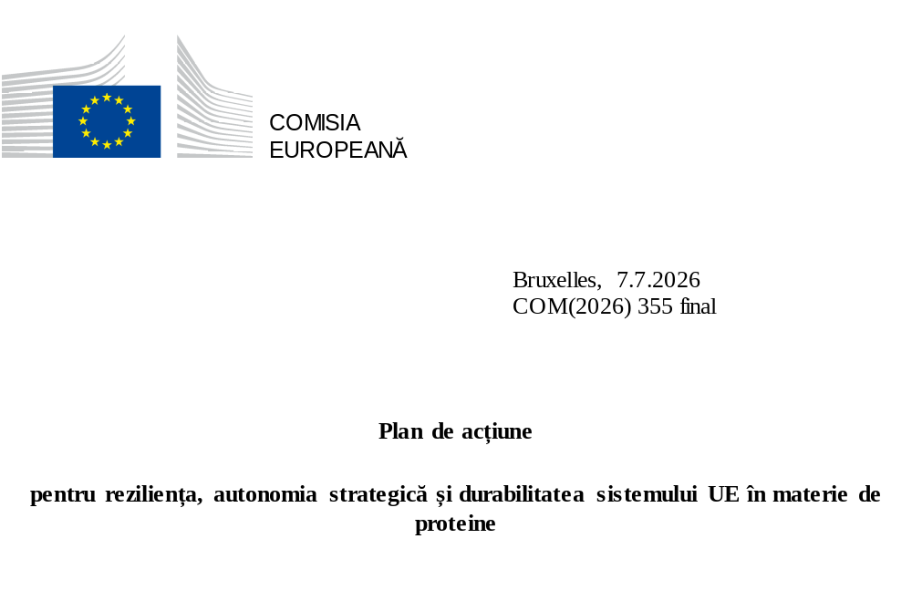

Europa se află la o răscruce. Într-o lume care se schimbă în ritm alert, pe fondul unei incertitudini crescânde, avem nevoie de acțiuni îndrăznețe pentru a impulsiona competitivitatea economică și a ne consolida în același timp autonomia strategică. Într-un moment în care securitatea și reziliența se află în centrul agendei politice, iar modelul de creștere al Europei se confruntă cu presiuni tot mai mari, dependențele economice majore sunt pe cale să se transforme în vulnerabilități geopolitice.
În acest context, actualele dependențe de factori de producție importați, cum sunt îngrășămintele, furajele și energia, nu reprezintă doar amenințări pentru securitatea noastră alimentară, ci și vulnerabilități esențiale care ne afectează reziliența. În consecință, reducerea acestor dependențe strategice este vitală pentru agenda UE în domeniul pregătirii și al securității. Este nevoie de o acțiune colectivă din partea tuturor părților interesate pentru a garanta că UE își poate spori atât securitatea internă, cât și securitatea externă ().
Dependența ridicată a UE de un număr restrâns de origini pentru aprovizionarea cu proteine pentru furaje nu doar că face ca sistemul nostru agroalimentar să fie vulnerabil la fluctuațiile pieței mondiale, ci în plus afectează capacitatea de a reduce riscurile lanțurilor de aprovizionare și limitează progresul tranziției către durabilitate.
Astfel cum a anunțat în Viziunea pentru agricultură și sectorul alimentar (), Comisia a elaborat un plan cuprinzător pentru a aborda aceste provocări. Planul integrează politici, cercetări și eforturi practice pentru a crea un sistem al UE mai autonom și mai durabil în materie de proteine, diversificând în același timp sursele importurilor. Diversificarea în domeniul proteinelor răspunde apelului din partea liderilor UE referitor la creșterea producției UE de proteine vegetale, consacrat în Declarația de la Versailles () din 2022 și de către Parlamentul European în rezoluția sa din 2023 intitulată „Strategia europeană privind proteinele” ().
Extinderea producției durabile de proteine vegetale în UE necesită găsirea stimulentelor adecvate pentru a crește atât oferta, cât și cererea, ca pas esențial prin care UE să progreseze pe drumul rezilienței transformatoare atât de necesare continentului nostru. Pe lângă faptul că va contribui la obiectivele UE privind securitatea alimentară și energia, un sistem rezilient și durabil în materie de proteine va crea noi oportunități în zonele rurale, va contribui la atingerea obiectivului de neutralitate climatică până în 2050 și va accelera realizarea obiectivelor stabilite în recenta Strategie a UE în domeniul bioeconomiei () și în Planul de acțiune privind îngrășămintele ().
Tranziția către un sistem rezilient și durabil în materie de proteine necesită o coordonare mai bună a politicilor, cu următoarele scopuri:
- creșterea autonomiei strategice deschise prin extinderea aprovizionării durabile cu proteine din UE, oferind fermierilor stimulente pentru adoptarea unor sisteme de producție diversificate, cu nevoi reduse de îngrășăminte, care să îi ajute să cultive culturi proteice sănătoase și reziliente;
- îmbunătățirea rezilienței, a competitivității și a pregătirii sistemului mai larg al UE în materie de proteine, inclusiv a industriei furajelor, prin avansarea cercetării și inovării și prin intensificarea investițiilor;
- consolidarea lanțurilor valorice ale proteinelor din UE prin îmbunătățirea atractivității pieței, prin stimularea cererii și prin promovarea soluțiilor locale și a lanțurilor scurte de aprovizionare.
Această coordonare a politicilor va duce la îndeplinirea obiectivelor UE privind circularitatea, clima și energia, ceea ce oferă fermierilor un stimul în plus și un argument economic suplimentar pentru a se angaja în diversificarea proteinelor.
Planul de față prezintă faptele esențiale, identifică punctele care pot crea un efect de levier și sugerează acțiuni pe toată lungimea lanțului de aprovizionare pentru a atinge acest obiectiv. El vine în completarea strategiei privind creșterea animalelor, adoptată la 7 iulie 2026. Sectorul pescuitului și cel al acvaculturii, deși reprezintă o sursă importantă și un consumator major de proteine în sistemul alimentar și furajer al UE, nu sunt incluse în acest plan.

Oferta de proteine vegetale în UE
Unul dintre cele mai competitive și mai durabile sisteme de producție agricolă din lume se găsește în UE. Acest avantaj este însă limitat de dependența de furaje importate cu conținut ridicat de proteine. Sprijinul acordat în cadrul politicii agricole comune (PAC) a făcut să crească oferta internă de proteine vegetale – destinate atât furajelor, cât și produselor alimentare –, dar încă există loc de mai bine, în pofida anumitor limitări naturale și structurale.

Producția UE se bazează în mare parte pe cereale și furaje grosiere, cu o pondere mică a culturilor proteice
UE produce o cantitate semnificativă de proteine vegetale, dar în principal sub formă de cereale și de furaje grosiere, adică produse cu conținut scăzut sau mediu de proteine. În anul de comercializare 2025-2026, UE a produs aproximativ 67 de milioane de tone de proteine vegetale (), din care furajele grosiere au reprezentat aproximativ 31 de milioane de tone de proteine, iar cerealele – aproximativ 29 de milioane de tone () (figura 1) (). Pajiștile au produs mai mult de jumătate din cantitatea de furaje grosiere. Producția UE de plante bogate în proteine () a generat 7,2 milioane de tone de proteine în 2025-2026, în urma creșterii semnificative din ultimele două decenii. Producția de proteine din leguminoase uscate s-a ridicat la 1,3 milioane de tone în 2025-2026 (). Deși reprezintă numai o mică parte din total, în perioada 2021-2026 producția lor a fost cu 53 % mai mare decât în perioada 2011-2016.
 |  | Proteină vegetală (milioane de tone) |  | Pondere
Furaje grosiere |  | 30,6 |  | 45,5 %
Cereale |  | 29,4 |  | 43,7 %
Semințe oleaginoase (fără boabe de soia) |  | 5,0 |  | 7,5 %
Culturi proteice | Leguminoase uscate | 2,2 | 1,3 | 3,3 % | 1,9 %
Culturi proteice | Boabe de soia | 2,2 | 0,9 | 3,3 % | 1,4 %
Total |  | 67,2 |  | 100 %
Figura 1: Producția de proteine vegetale în UE în anul de comercializare 2025-2026
Sursa: DG AGRI – Bilanțuri
Trebuie precizat că tranziția către mai multe culturi proteice, cu un conținut de proteine mai mare decât al altor culturi arabile, ar avea doar un impact limitat asupra bilanțului general al proteinelor vegetale brute, din cauza randamentelor lor comparativ mai mici. Totuși, creșterea ponderii culturilor proteice în rotație ar putea reduce emisiile de gaze cu efect de seră (GES) prin scăderea nevoii de îngrășăminte, a căror producție și utilizare generează GES.
Creșterea producției de plante bogate în proteine din UE se datorează în principal sprijinului acordat prin PAC și programelor UE de cercetare și inovare în domeniul agricol, ghidate de raportul din 2018 al Comisiei (). După cum se subliniază în planul de acțiune privind îngrășămintele, proprietatea culturilor proteice de a fixa azotul () contribuie la reducerea necesității de îngrășăminte, ceea ce reprezintă un factor de sprijin esențial al creșterii producției, în special într-un context caracterizat de costuri tot mai mari și de tensiuni în lanțurile de aprovizionare cu îngrășăminte.

Importurile UE au constat mai ales în soia din cele două Americi, cu potențial pentru soia din Ucraina
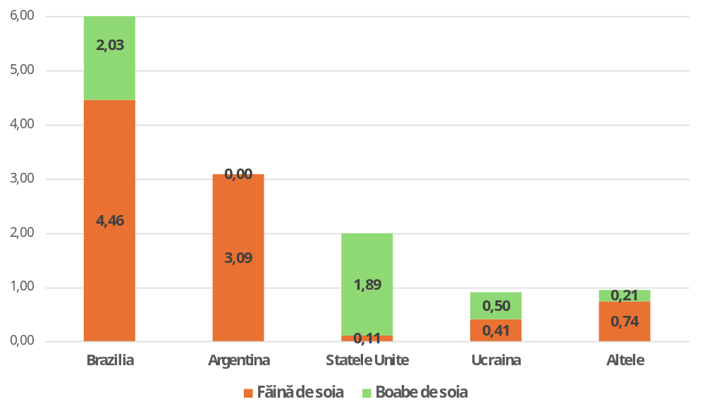
Figura 2: Originea proteinelor din soia importate în anul de comercializare 2024-2025 (în milioane de tone de proteină brută)
Sursa: DG AGRI – 2024/2025
UE importă plante bogate în proteine în principal sub formă de boabe de soia și făină de soia. Acestea au reprezentat aproximativ 13,4 milioane de tone din totalul importurilor de proteine din perioada 2024-2025 și au fost produse pe aproximativ 13 milioane de hectare din țări terțe, dintre care principalele au fost SUA și Brazilia, precum și Argentina în cazul făinii de soia.
Vecinătatea UE oferă posibilități concrete de a diversifica dependența tradițională a UE de câțiva exportatori majori de boabe de soia. Ucraina produce 13,5 milioane de tone de proteine vegetale, din care exportă 60 %, ceea ce înseamnă că Ucraina ar putea avea un rol mai mare în aprovizionarea UE cu proteine vegetale de import. În eventualitatea aderării, deficitul comercial al UE s-ar putea reduce de la 13,9 milioane de tone la 4,7 milioane de tone, iar autonomia UE în ceea ce privește proteinele vegetale ar putea crește de la 76 % la 86 %. În plus, Ucraina și-a consolidat rolul de partener strategic al UE prin dublarea capacității de producție a boabelor de soia în perioada 2024-2025 față de 2021-2022, în ciuda perturbărilor cauzate de războiul de agresiune al Rusiei. Potențialul importurilor din Balcanii de Vest este mai mic, având în vedere că unii producători tradiționali din țările respective au încetat să exporte boabe de soia și au devenit dependenți de importuri ca urmare a creșterii consumului intern și a scăderii producției.

Cererea de proteine în UE
Cererea de proteine în Europa este determinată de nevoia de furaje a sectorului creșterii animalelor, de preferințele alimentare ale consumatorilor și de utilizările asociate nevoilor emergente în ceea ce privește circularitatea și bioenergia.

Furajele
Creșterea animalelor, împreună cu producția de culturi arabile furajere, reprezintă mai mult de jumătate din producția agricolă totală [59 % în 2024 ()]. În 2025, valoarea exporturilor a ajuns la 55 de miliarde EUR, creându-se un excedent comercial de 39 de miliarde EUR. Sectorul creșterii animalelor este, de asemenea, cel mai mare consumator de proteine vegetale din UE.
Sectorul creșterii animalelor din UE utilizează anual 74 de milioane de tone de proteine sub formă de furaje (). Aproximativ 26 % provin din import, dar având în vedere că UE exportă, de asemenea, echivalentul a 9 % din cantitatea de proteine sub formă de produse sau coproduse ale culturilor arabile, dependența netă de importurile de proteine este de 15 % din consumul total de furaje (sau aproximativ 13 milioane de tone de proteine).
Această cifră agregată ascunde diferențele dintre tipurile de furaje (Figura 3). Astfel, UE este în mare măsură autonomă în ceea ce privește furajele cu conținut scăzut de proteine, dar depinde puternic de importurile de furaje cu conținut ridicat de proteine (semințe oleaginoase și culturi proteice): 74 % din consumul UE provine din import. În fruntea listei se află proteinele din soia, din care 94 % este importată.
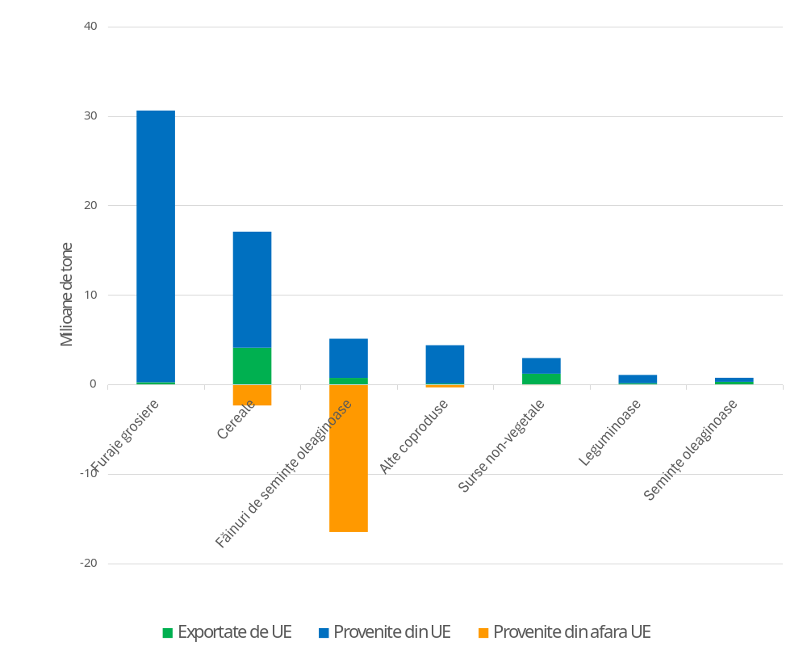
Figura 3: Originea proteinelor utilizate pentru hrana animalelor din UE și exporturile acestor produse (în milioane de tone de proteină brută)
Sursa: DG AGRI – Bilanțul proteinelor din furaje în UE – 2024/2025
Furajele vegetale cu conținut ridicat de proteine () constituie o pondere importantă din consumul total de furaje, reprezentând 31 % din consumul total de proteine din furaje al UE (sau 23,0 milioane de tone de proteine) (). Ele au un rol esențial în mai multe sisteme de creștere a animalelor, optimizând productivitatea efectivelor de animale. Ar fi foarte dificil ca ele să fie înlocuite cu alternative mai sărace în proteine, dar cu disponibilitate mai mare în UE, în special din cauza suprafeței necesare pentru cultivare în UE. În plus, demersul ar presupune o evaluare atentă a capacității de a înlocui materialele furajere astfel încât nevoile nutriționale ale animalelor să fie satisfăcute în continuare și ar depinde de tipul animalelor (Figura 4). Principalele sectoare în care se utilizează făinuri cu conținut ridicat de proteine sunt cel al porcinelor și cel al păsărilor de curte [înregistrând 66 % din consumul de furaje combinate () din UE], în timp de sectoarele lactatelor și cărnii de vită înregistrează o pondere mai mică (28 %).
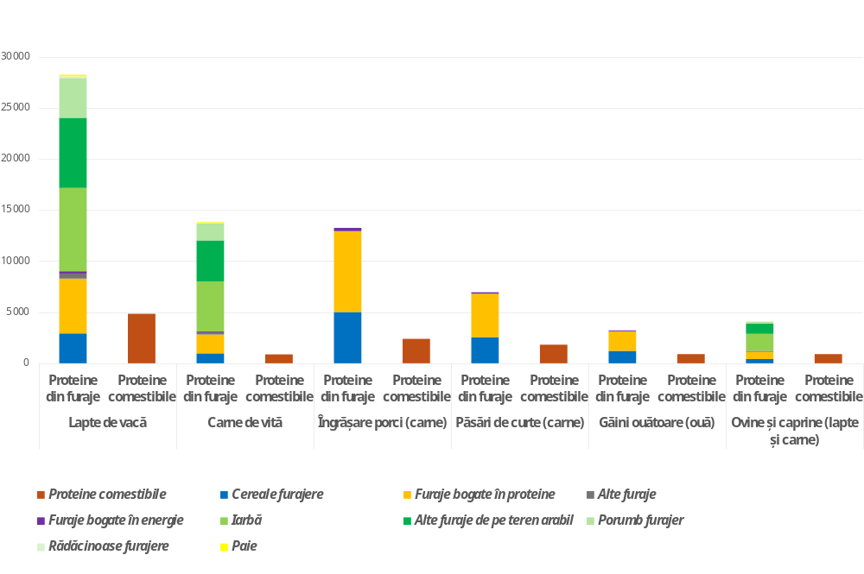
Figura 4: Consumul de proteine din furaje în funcție de tipul animalelor din UE și producția de proteine comestibile rezultată, în funcție de tipul animalelor din UE în 2022 (mii de tone de proteină brută)
Sursa: Baza de date a modelului CAPRI
Dependența de furajele proteice importate depinde foarte mult de tipul efectivelor de animale și de sistemul de producție. Sistemele mai intensive se bazează pe furaje combinate pentru o mare parte din proteinele furnizate, ajungând la 25,8 milioane de tone de proteine furajere anual. Produsele furajere combinate reprezintă 35 % din consumul total de proteine al efectivelor de animale din UE. Sistemele de creștere a rumegătoarelor în regim mai extensiv, bazate pe pășunat și pe furaje și ierburi produse local, sunt mai puțin dependente de importuri decât sistemele intensive. Anumite sisteme de producție, cum ar fi cele agroecologice, ecologice, de hrănire cu iarbă sau exploatațiile mixte de cultivare a terenurilor și creștere a animalelor, precum și indicațiile geografice sau cele care respectă standarde private promovează în mod activ utilizarea plantelor furajere locale, reduc dependența de furajele importate și ancorează teritorial producția.
La nivelul UE, ponderea furajelor produse în cadrul exploatației este în medie scăzută: aproximativ 21 % din totalul furajelor în 2023. Cea mai mare pondere se regăsește în fermele de rumegătoare care se ocupă și de cultivarea terenurilor (42 % în 2023), iar cea mai mică – în fermele specializate de păsări sau de porci (7 %).

Diferite sisteme de hrănire, cu diverse grade de dependență
Sectorul creșterii animalelor din UE se caracterizează printr-o varietate de strategii de hrănire. Producția animalieră intensivă face posibilă optimizarea hrănirii prin hrănirea de precizie, care presupune adăugarea de aminoacizi sintetici pentru a completa hrana cu conținut scăzut de proteine, adăugarea de enzime sau de aditivi furajeri care reduc emisiile de metan. Aditivii furajeri (cum ar fi vitaminele și aminoacizii) sunt însă în mare parte importați de UE, în special din China, care deține o poziție ultra-dominantă pe piața mondială a acestor substanțe și chiar un cvasi-monopol pentru unele dintre ele. Ca atare, sectorul hranei pentru animale, cel al creșterii animalelor și cel al acvaculturii din UE dispun de foarte puține posibilități de a-și diversifica sursele de aprovizionare, astfel cum se va analiza ulterior în prezentul document. Pe de altă parte, sistemele de creștere a animalelor în regim extensiv, în special cele de hrănire a rumegătoarelor cu iarbă și cele de producție ecologică, se bazează mult mai puțin pe furajele de import și, în același timp, aduc beneficii pentru mediu.
Nu în ultimul rând, ar trebui subliniat că UE este unul dintre cei mai eficienți producători de proteine animale de la nivel mondial din perspectiva emisiilor de GES pe unitate de producție (). Restrângerea producției animaliere a UE în mod izolat ar determina în mare măsură înlocuirea consumului de produse animaliere din UE cu importuri cu o intensitate mai mare a emisiilor de CO₂, creșterea amprentei de GES a consumului de produse animaliere din UE și perturbarea nejustificată a lanțului valoric al produselor animaliere din UE.

Circularitatea ca principiu determinant
În general, proteinele vegetale provenite dintr-o varietate de surse comestibile și necomestibile au un rol semnificativ în bioeconomia circulară, inclusiv atunci când sunt transformate de animale în alimente și în gunoi de grajd. Deși o serie de culturi utilizate pentru furaje sunt prelucrate și pentru utilizări non-furajere în industrie, pentru producția de energie sau ca alimente, ele pot genera în continuare subproduse bogate în proteine pentru furaje sau pentru alimente. De exemplu, uleiul din semințe oleaginoase sau amidonul din cereale poate fi separat în vederea consumului uman, industrial sau energetic, în timp ce restul coproduselor, bogate în proteine, pot fi utilizate ca furaje sau ca alimente. Aceste coproduse provenite din culturi prelucrate constituie o sursă majoră de proteine pentru efectivele de animale din UE. Ele generează aproximativ 34 % din consumul total de proteine al animalelor, ceea ce evidențiază interconexiunea puternică dintre lanțurile valorice alimentar, furajer, energetic și industrial.
Politicile din domeniul bioenergiei au un efect direct asupra disponibilității proteinelor utilizate ca furaje, sub formă de coprodus, precum și asupra profitabilității culturilor bogate în proteine din UE. Coprodusele rezultate din producerea energiei în UE () constituie 47,2 % din cantitatea totală de făinuri de semințe oleaginoase și reprezintă 6,3 % din cantitatea totală de furaje utilizate în UE. Coprodusele din industria alimentară și a băuturilor reprezintă 6 % din aportul de proteine al animalelor din UE, deși cele provenite din foste alimente reprezintă doar 0,7 % ca urmare a constrângerilor tehnice și normative legate de siguranța furajelor. Utilizarea sub formă de furaje, în condiții de siguranță, a coproduselor proteice provenite din procesarea alimentelor ar putea fi extinsă, deoarece ajută la reducerea deșeurilor alimentare.

Diversitatea eficienței proteinelor în funcție de tipul animalelor
Eficiența proteinelor în producția animalieră poate fi evaluată prin rata de conversie a proteinelor din furaje în proteine animale. Cea mai mare eficiență de conversie a proteinelor o are sectorul ouălor de păsări de curte, unde sunt necesare 3,6 kg de proteine din furaje pentru a produce 1 kg de proteine animale, urmat de sectorul cărnii de porc, în care 5,5 kg de proteine din furaje produc 1 kg de proteine animale, și de sectorul laptelui de vacă, cu 5,8 kg de proteine din furaje pentru 1 kg de proteine animale. Sectorul cărnii de vită utilizează 15,9 kg de proteine din furaje pentru a produce 1 kg de proteine animale. Creșterea consumului relativ de carne de pasăre, în contextul declinului celorlalte tipuri de carne, ar putea contribui într-o oarecare măsură la reducerea dependenței UE de furajele importate, prin îmbunătățirea eficienței globale a utilizării proteinelor din furaje.

Produsele alimentare
În UE, 64 % din consumul uman de proteine este de origine animală (figura 4). Procentul crește la 67 % în SUA, în timp ce în China 59 % din consumul uman de proteine este reprezentat de proteine vegetale. Evoluțiile consumului din ultimul deceniu indică o pondere tot mai mare a proteinelor animale în alimentația europenilor, în detrimentul proteinelor vegetale ().
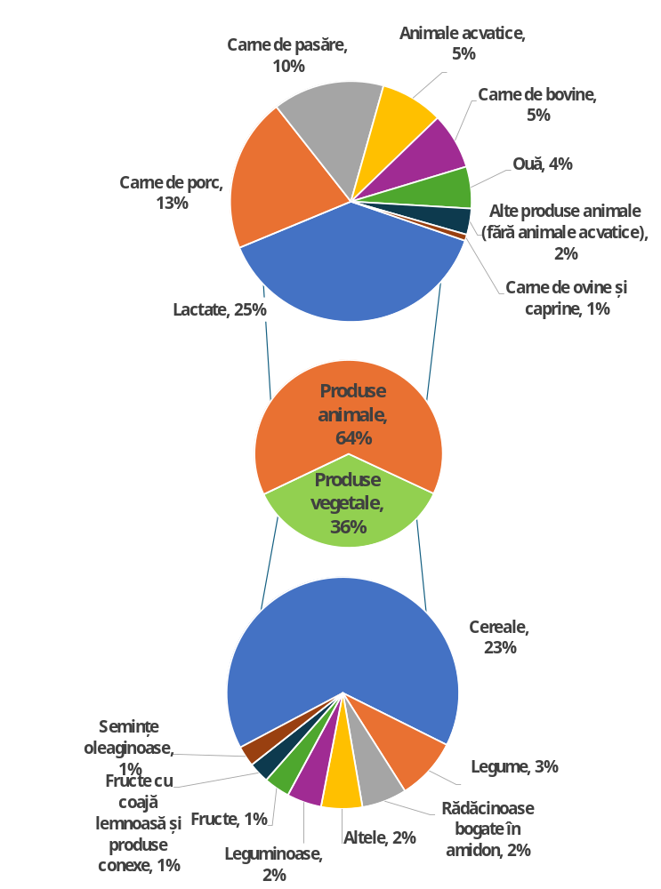
Figura 5 – Ponderea proteinelor în alimentație în UE, per produs
Sursa: FAO – Bilanțuri alimentare – 2023
Dintre factorii care influențează modelele actuale de consum, se pot menționa: (i) tradițiile și obiceiurile culturale; (ii) veniturile; (iii) comoditatea, publicitatea și marketingul; (iv) creșterea interesului pentru alimente îmbogățite cu proteine; (v) organizarea lanțurilor de aprovizionare și (vi) prețurile relative ale produselor vegetale față de cele animale. Este de așteptat ca proteinele din produsele lactate să înregistreze cea mai mare creștere relativă în alimentația europenilor, pe măsură ce scade consumul de carne (cu excepția cărnii de pasăre). Principalele surse de proteine vegetale sunt cerealele (23 % din consumul uman de proteine), fructele și legumele (4 %). Deși oferă doar 2 % din cantitatea de proteine consumată, păstăile și semințele de leguminoase sunt considerate o componentă importantă a unei alimentații variate și durabile, mai multe state membre recomandând un consum mai mare de leguminoase ().
La fel ca în cazul multor alimente, varietatea în alimentație este un element important al unei alimentații sănătoase. Regimurile alimentare diversificate, care includ carne de la animale crescute cu resurse de hrană adaptate local alături de consumul de proteine vegetale din fructe, legume și leguminoase, ar putea avea un rol important în tranziția către un sistem alimentar mai rezilient și mai durabil, facilitând în același timp existența unor lanțuri valorice viabile în UE. Pe lângă asigurarea unei alimentații adecvate și favorizarea unor rezultate pozitive privind starea de sănătate, regimurile alimentare cu o pondere mare de alimente pe bază de plante ajută la atingerea obiectivelor climatice și de mediu.

Surse de proteine vegetale și alternative
Domeniul proteinelor nu duce lipsă de inovații. UE este interesată să fie lider mondial în domeniu și să impulsioneze inovațiile care sprijină sistemele alimentare competitive, durabile și reziliente. În același timp, producția de proteine trebuie să respecte reglementările UE privind protejarea sănătății, a climei și a mediului. Inovațiile trebuie să fie responsabile și să fie evaluate corespunzător din punctul de vedere al durabilității lor, precum și al considerentelor sociale, nutriționale și societale. Strategia Comisiei Europene în domeniul științelor vieții recunoaște că sectorul agricol și sectorul alimentar ale UE reprezintă un centru de inovare, cu noi produse și lanțuri valorice care combină siguranța, durabilitatea și responsabilitatea socială ().
În prezent există o mare varietate de surse de proteine vegetale și alternative și de inovații pe piață – atât pentru consumul de alimente, cât și de furaje. Unele dintre aceste produse sunt bine cunoscute și acceptate în Europa, cum ar fi alimentele și băuturile proteice pe bază de plante sau produsele care conțin proteine obținute prin fermentație sau din alge. Algele sunt utilizate, de asemenea, ca hrană pentru animale și au un potențial de piață promițător. Unele surse alternative de proteine, cum ar fi insectele, sunt în prezent acceptate în principal ca furaje, deși sunt disponibile și pe piața alimentelor destinate consumului uman.
Alte alternative pentru furaje, cum ar fi produsele bazate pe biomasă și fermentația de precizie sau proteinele extrase din culturi, pot face obiectul unor norme specifice privind introducerea pe piață. Mai multe dintre aceste alternative au potențialul de a crea noi modele de afaceri circulare pentru fermieri și pentru industria furajelor. Tehnologiile bazate pe fermentație oferă un parcurs complementar în peisajul mai larg al proteinelor, având implicații potențiale pentru mai multe lanțuri valorice agricole. Ele pot crea noi posibilități pentru anumite materii prime, fluxuri secundare agricole și furaje, contribuind totodată la diversificarea surselor de proteine. Impactul lor asupra producției agricole convenționale va rămâne probabil limitat pe termen mediu, deși ar putea apărea efecte mai importante în timp. Măsura în care se vor dovedi benefice pentru fermieri și pentru zonele rurale va depinde de modul în care sunt organizate lanțurile valorice, întrucât este de așteptat ca tehnologiile bazate pe fermentație să coexiste cu sistemele și practicile agricole existente. Comisia este în curs de finalizare a unui studiu care analizează o parte dintre aceste întrebări (). Sursele de proteine pentru furaje menționate mai sus reprezintă un domeniu propice inovării și contribuie la această piață în curs de dezvoltare la nivelul întregii lumi.
Procesele de fermentație inovatoare se dezvoltă și se extind în alte jurisdicții, creând beneficii economice și noi fluxuri de venituri pentru fermierii din afara UE. Fermierii din UE ar putea obține beneficii similare sub forma cererii directe de materii prime agricole și a modernizării fluxurilor secundare agricole. Viitorul Regulament privind biotehnologiile II va avea ca scop consolidarea competitivității industriale a UE în domeniul biotehnologiei industriale și al producției biotehnologice, inclusiv prin valorificarea fermentației avansate.
În ceea ce privește produsele alimentare, este de așteptat ca alimentele și băuturile proteice pe bază de plante să aibă avea cel mai mare potențial de piață, având în vedere cadrul de reglementare stabil și acceptarea de către consumatori în comparație cu alte proteine alternative. Aceste produse alternative de origine vegetală urmăresc adesea să reproducă gustul, textura și profilul nutrițional al unor produse tradiționale de origine animală (), cu toate că unele au fost supuse unui grad mai înalt de prelucrare. Cele două tipuri de produse coexistă pe piața europeană, iar normele specifice ale Regulamentului privind OCP () referitoare la utilizarea mențiunilor care descriu produsele lactate și, în viitor, a mențiunilor referitoare la carne () se aplică sau se vor aplica pentru a spori transparența și a ajuta consumatorii să facă alegeri în cunoștință de cauză.
Atât produsele proteice vegetale, cât și produsele proteice alternative se confruntă cu o serie de provocări comune pe care vor trebui să le depășească înainte de a putea fi adoptate și integrate pe scară mai largă în alimentația UE. Deși există deja un cadru de reglementare al UE privind alimentele noi (), este vital să existe înțelegere și acceptare din partea publicului mai ales în domenii precum tehnologia alimentară, unde inovațiile se pot intersecta cu considerente legate de sănătate, cultură, etică, tradiție, societate, economie și durabilitate, făcând să fie necesare un dialog consolidat și incluziv pe această temă, precum și cunoștințe mai aprofundate. În plus, accesibilitatea, gustul, comoditatea, aspectele nutriționale și etichetarea acestor produse pot reprezenta constrângeri suplimentare. Este important ca durabilitatea și siguranța produselor proteice alternative să fie evaluate cât mai cuprinzător, la fel ca în cazul produselor alimentare convenționale. De exemplu, diverse tipuri de proteine alternative sub obținute prin procese de producție energointensive, care în unele cazuri presupun un consum energetic mai mare decât proteinele convenționale pe care le-ar putea înlocui (). Ca ultimă mențiune, diversificarea proteinelor ar trebui urmărită simultan cu protejarea competitivității și a viabilității pe termen lung a sectorului european al creșterii animalelor.
Din punct de vedere economic și social, creșterea vânzărilor de produse proteice vegetale creează oportunități pentru fermieri și pentru comunitățile rurale. Reorientarea producției și a diverse coproduse și fluxuri secundare agricole către utilizarea în alimente pe bază de plante și în producția de proteine alternative destinate furajelor ar putea crea noi venituri pentru fermieri. Diversificarea ofertei de proteine creează posibilitatea unor noi lanțuri valorice atât pentru furaje, cât și pentru alimente.

Construirea unui sistem rezilient și durabil al UE în materie de proteine
Există încă bariere semnificative în calea extinderii producției durabile de proteine vegetale, în pofida multiplelor inițiative politice adoptate până în prezent pentru a impulsiona dezvoltarea. Consultarea amplă a părților interesate a identificat o serie de constrângeri, cum ar fi: profitabilitatea mai mică a culturilor proteice, legată în special de disponibilitatea cunoștințelor și competențelor specializate și a factorilor de producție specializați; lanțul valoric subdezvoltat; infrastructura necesară, de exemplu pentru stocare și prelucrare; deficitele de investiții și necesitatea unei cooperări mai strânse între părțile interesate atunci când trebuie luate decizii pentru a reduce riscurile asociate tranziției.
Este nevoie să se ia măsuri la diferite niveluri de guvernanță și de către diferite părți interesate pentru a accelera dezvoltarea lanțului. Succesul va depinde de capacitatea de a găsi o abordare integrată și de a crea stimulentele potrivite pentru a crește atât oferta, cât și cererea de culturi proteice.
Viitorul sistem al UE în materie de proteine este construit pe următorii piloni, care vor avea și efectul de a transforma circularitatea și acțiunile climatice într-un argument economic pentru fermieri:
- creșterea autonomiei strategice deschise prin extinderea aprovizionării durabile cu proteine din UE;
- îmbunătățirea rezilienței, a competitivității și a pregătirii sistemului mai larg al UE în materie de proteine;
- consolidarea lanțurilor valorice ale proteinelor din UE prin îmbunătățirea atractivității pieței, prin stimularea cererii și prin promovarea soluțiilor locale.

4.1. Consolidarea coordonării politicilor
Coerența tranziției depinde de o potrivire mai mare între PAC și politicile UE din domeniul competitivități, al cercetării și inovării, al energiei, al coeziunii, al mediului, al climei, al sănătății, al achizițiilor publice și al schimburilor comerciale, precum și de asigurarea faptului că politicile publice și inițiativele private lucrează în tandem pe toată lungimea lanțului agroalimentar, de la producție la consum.
Sunt deja în derulare mai multe acțiuni în acest scop, însă ar putea fi necesară accelerarea și integrarea lor. Concret, pe măsură ce ridică ștacheta ambițiilor în materie de mediu și de climă, UE ar trebui să își intensifice eforturile de promovare a unei mai bune alinieri a standardelor de producție între partenerii comerciali. Dezvoltarea sectorului proteinelor are un mare potențial de a ajuta la îndeplinirea obiectivelor UE în materie de mediu și de circularitate.
Următorul cadru financiar multianual (CFM) creează oportunități de stimulare a sectorului culturilor proteice din UE prin planificare integrată, prin scăderea dependenței de proteinele importate și prin consolidarea autonomiei strategice deschise a UE. Aceasta presupune realizarea în cadrul lanțului valoric a unor proiecte care să combine sprijinul acordat cultivării culturilor proteice în cadrul PAC, o mai bună integrare teritorială și dezvoltarea infrastructurii și a instalațiilor de prelucrare prin intermediul planurilor de parteneriate naționale și regionale (PPNR) () și, nu în ultimul rând, extinderea investițiilor în cercetare și inovare prin intermediul programului-cadru pentru cercetare Orizont Europa și al Fondului european pentru competitivitate (FEC) (). Împreună cu instrumentele de gestionare a riscurilor dezvoltat de Comisie, inclusiv în cooperare cu BEI, toate acestea creează oportunități fără precedent pentru sectorul culturilor proteice din UE.
Mai multe state membre au deja în derulare inițiative de promovare a unui sistem în materie de proteine mai durabil și mai rezistent. Eforturile lor se concentrează pe creșterea producției și a utilizării proteinelor de proveniență locală, pe diversificarea alimentației, pe dezvoltarea proteinelor alternative și pe consolidarea lanțurilor valorice. Planul de acțiune al Danemarcei pentru alimente pe bază de plante () ilustrează modul în care statele membre pot combina instrumente de la diverse niveluri de guvernanță pentru a sprijini lanțul valoric al alimentelor pe bază de plante.
În vederea reducerii dependenței de proteinele vegetale importate, statelor membre li se recomandă să ia măsuri adaptate nevoilor fiecăruia, după cum se detaliază în secțiunile următoare:
- promovarea integrării culturilor proteice în rotația și diversificarea culturilor, în funcție de beneficiile acestora pentru mediu și climă;
- oferirea de sprijin cuplat pentru venit pentru cultivarea culturilor proteice, ajutând sectorul să devină mai competitiv;
- compensarea riscurilor și a costurilor de producție mai mari suportate de fermierii care se reorientează către culturi proteice;
- integrarea diversificării proteinelor în strategiile lor de reînnoire a generațiilor și în pachetele de măsuri pentru demarare destinate tinerilor fermieri;
- sprijinirea investițiilor, a inovării, a comercializării, a depozitării și a gestionării riscurilor asociate producției de culturi proteice;
- facilitarea acțiunilor colective, cum ar fi măsurile de promovare, introducerea pe piață în comun și utilizarea mai intensă a contractelor dintre fermieri și alte părți interesate din lanțul valoric al culturilor proteice;
- consolidarea segmentelor din aval ale lanțului valoric al culturilor proteice prin investiții în infrastructură și în capacitatea de depozitare și de prelucrare;
- sprijinirea fermierilor aflați în dificultate care produc culturi proteice, graminee și alte plante furajere erbacee;
- consolidarea rolului pajiștilor;
- încurajarea crescătorilor de animale să se reorienteze spre extensificare, după caz;
- acordarea de stimulente fermierilor care combină producția agricolă cu creșterea animalelor;
- monitorizarea și încurajarea utilizării plantelor furajere locale la nivel de fermă sau la nivel local, sporirea autonomiei la nivel de fermă și reducerea dependenței de furajele cu conținut ridicat de proteine de import;
- sprijinirea diversificării alimentației pentru a consolida reziliența sistemului;
- elaborarea de politici fiscale prin care să contribuie la tranziția către un sistem alimentar rezilient;
- emiterea de orientări privind realizarea unor bilanțuri armonizate ale proteinelor alimentare și furajere.
Dialogurile specifice pe tema proteinelor purtate cu statele membre vor constitui un forum pentru schimbul de bune practici și pentru monitorizarea punerii în aplicare a planului privind proteinele. Dialogurile anuale privind alimentația, în care se reunesc consumatori, producători, reprezentanți ai industriei, comercianți cu amănuntul, autorități publice și membri ai societății civile oferă o oportunitate în plus pentru schimbul de informații și stabilirea agendei.

4.2. Extinderea aprovizionării durabile cu proteine din UE
Capacitatea UE de a-și spori autonomia strategică necesită:
- stimulente pentru impulsionarea cultivării de culturi proteice;
- un set de instrumente cu măsuri de sprijin pentru agricultori;
- consolidarea lanțurilor valorice și a dezvoltării regionale;
- îmbunătățirea utilizării durabile a pajiștilor și integrarea efectivelor de animale;
- capacitarea fermierilor de a accesa stimulente pentru reducerea emisiilor de carbon și credite pentru natură.
- Oferirea de stimulente fermierilor pentru adoptarea unor sisteme de producție diversificate, cu nevoi reduse de îngrășăminte
Pentru a realiza diversificarea proteinelor, trebuie să existe suficiente stimulente, măsuri de sprijin pentru investiții și instrumente de gestionare a riscurilor. Este responsabilitatea statelor membre să elaboreze planuri și strategii de diversificare a proteinelor și să găsească soluții la compromisurile inerente, ghidându-se după recomandările de mai sus și ținând seama de constrângerile structurale din Europa. Aceste decizii de politică vor trebui să ia în considerare mai multe aspecte, cum ar fi tipul culturilor, adecvarea lor la condițiile agroclimatice ale fiecărei țări, conținutul lor proteic, utilizarea dublă (în scop alimentar și furajer) și capacitatea de a le integra în rotația culturilor. Anumite culturi, cum ar fi boabele de soia și leguminoasele boabe și păstăi, au un potențial bun și șanse realiste de extindere. În plus, folosirea leguminoaselor în rotație (inclusiv cu rol de cultură de acoperire) sprijină practicile agricole durabile, reducând emisiile de GES și îmbogățind fertilitatea solului prin fixarea azotului, ceea ce diminuează nevoia de îngrășăminte.
În afară de cerința privind rotația culturilor și diversificarea prevăzută în noile norme de gospodărire responsabilă a fermelor agricole, statele membre pot să utilizeze diverse instrumente din cadrul PAC prevăzute în propunerea privind PAC post-2027 (). Dintre acestea, se pot menționa sprijinul cuplat pentru venit (SCV) și acțiunile de agromediu și climă (AECA), care pot îmbunătăți atractivitatea culturilor bogate în proteine la nivel de fermă. SCV, pentru care s-a propus creșterea plafonului ratelor financiare, poate ajuta la dezvoltarea culturilor proteice, în timp ce AECA pot sprijini cultivarea leguminoaselor, utilizarea gunoiului de grajd și realizarea culturilor de acoperire, promovând în același timp sistemele de agricultură ecologică în care sunt integrate aceste practici.
Propunerea Comisiei anticipează o nouă funcție majoră, cu potențial semnificativ: plățile de tranziție propuse în cadrul PAC post-2027, care pot fi considerate instrumente de reducere a riscurilor. Ele vor ajuta fermierii să își acopere costurile de investiție și de adaptare asociate introducerii culturilor proteice în rotația culturilor, inclusiv costurile legate de utilajele noi, de adaptarea echipamentelor, de învățare și creșterile temporare ale costurilor de producție sau cu forța de muncă, precum și potențialele pierderi cauzate de rentabilitatea mai mică în comparație cu culturile alternative.
Comisia va stabili un criteriu de referință la nivelul UE care va permite monitorizarea îmbunătățirilor în ceea ce privește autonomia strategică globală a UE în domeniul proteinelor. Observatorul pieței cerealelor, a semințelor oleaginoase și a culturilor proteice își va spori eforturile de a facilita monitorizarea pieței și transparentizarea sistemului în materie de proteine.
Prin intermediul recomandărilor PAC, statele membre vor fi încurajate să includă în planurile lor privind PNR măsuri de impulsionare a producției de leguminoase, precum și de rapiță și floarea-soarelui, susținute de recomandări adecvate, și să monitorizeze progresele obținute.
Următoarea generație de fermieri are un rol esențial în accelerarea tranziției, datorită spiritului lor antreprenorial, accesului la inovații și orizontului de planificare mai lung. Oferindu-le sprijin pentru modernizare, diversificare și inovare, strategia pentru reînnoirea generațiilor în agricultură se aliniază cu dezvoltarea sectorului culturilor proteice, contribuind la reziliența, durabilitatea și competitivitatea sistemului agroalimentar. Comisia recomandă ca statele membre să integreze diversificarea proteinelor în strategiile lor de reînnoire a generațiilor și în pachetele de măsuri pentru demarare destinate tinerilor fermieri, pentru a le oferi acestora suficiente stimulente și oportunități de afaceri.
În plus, introducerea instrumentelor de gestionare a riscurilor și a instrumentelor financiare va ajuta fermierii să adopte culturi proteice în activitatea lor agricolă, astfel cum se detaliază în strategia privind creșterea animalelor.
- Setul de instrumente care ajută fermierii să cultive culturi proteice durabile, sănătoase și reziliente
În Viziunea pentru agricultură și sectorul alimentar, Comisia a subliniat că fermierii au nevoie de setul de instrumente potrivit pentru a putea să producă în mod durabil, având în vedere în special presiunile generate de schimbările climatice și de bolile animalelor și ale plantelor. Acest aspect este cu atât mai relevant pentru culturile proteice, unde trebuie îmbunătățite producția și calitatea și unde trebuie produse soiuri adaptate climei. Noile tehnici genomice au un potențial major de a rezolva problemele asociate cultivării lor și de a aduce pe piață mai multe soluții adaptate schimbărilor climatice.
Prin urmare, programele de ameliorare a culturilor proteice ar trebui să pună accentul pe dezvoltarea unor soiuri care să combine obținerea de producții mai mari și mai stabile cu o toleranță îmbunătățită la diversele tipuri de stres climatic (cum ar fi seceta și fenomenele meteorologice extreme), cu o rezistență sporită la dăunători și la boli și cu o calitate nutrițională mai bună, păstrând în același timp diversitatea genetică ().
Dincolo de disponibilitatea soiurilor adecvate, riscurile pentru sănătatea plantelor și controlul buruienilor continuă să reprezinte bariere esențiale în calea adoptării culturilor proteice. Ca rezolvare, Comisia a propus, într-un pachet omnibus privind alimentele și hrana pentru animale (), simplificarea procedurilor de reglementare pentru produsele de protecție a plantelor, accelerarea accesului la pesticide pentru control biologic și eficientizarea procedurilor de reînnoire. De asemenea, Comisia a abordat investițiile Orizont Europa în protecția plantelor, care trebuie să ofere în continuare soluții pentru bolile existente și emergente.
Schimbul de cunoștințe este esențial pentru sprijinirea adoptării culturilor proteice pe scară mai largă. Cooperativele, rețelele UE pentru PAC și rețelele tematice și consultative finanțate prin Orizont Europa () joacă un rol important prin intermediul acțiunilor comune. Serviciile de consiliere agricolă sunt, de asemenea, esențiale pentru sprijinirea adoptării de către agricultori a noilor practici și pentru creșterea gradului de conștientizare.
Însămânțarea și recoltarea de precizie presupun accesul la utilaje moderne adaptate culturilor de leguminoase și altor culturi proteice, care ajută la obținerea unor recolte mai predictibile și a unor produse de calitate mai bună. Sprijinul pentru investiții acordat prin PAC are un rol important în acest sens. Deoarece aceste culturi sunt adesea cultivate pe suprafețe relativ mici, cooperativele pot avea acces mai ușor la echipamente specializate datorită repartizării costurilor de investiție între fermieri.
- Consolidarea lanțurilor valorice și a capacităților regionale pentru a crește atractivitatea pieței
Factorii esențiali care atrag schimbarea sunt integrarea mai bună a lanțului valoric și generarea cererii.
Propunerea PAC post-2027 consolidează lanțul valoric prin instituirea unui sector specific al culturilor proteice, cu impunerea recunoașterii organizațiilor de producători și a organizațiilor interprofesionale, ceea ce va facilita întreprinderea de acțiuni colective de tipul măsurilor de promovare sau al introducerii pe piață în comun și va obliga statele membre să realizeze intervenții sectoriale privind culturile proteice pentru a sprijini investițiile, inovarea, comercializarea, depozitarea și gestionarea riscurilor.
Este important ca prețul să reflecte calitatea, iar fermierii să fie remunerați corect. Modificările aduse organizării comune a piețelor (), menite să consolideze încrederea pe toată lungimea lanțului alimentar și furajer și aflate în curs de examinare de colegiuitori, vor facilita utilizarea pe scară mai largă a contractelor dintre agricultori și alte părți interesate din lanțul valoric al culturilor proteice cu scopul de a reduce riscurile asociate tranziției la aceste culturi, de a îmbunătăți predictibilitatea prețurilor, de a asigura piețe de desfacere și de a clarifica cererea.
În plus față de sprijinul pentru venit acordat prin PAC, planificarea și finanțarea integrate în cadrul PPNR oferă oportunități de a contribui la dezvoltarea lanțurilor valorice prin investiții care vor consolida infrastructura, capacitatea de stocare și de prelucrare necesară pentru a corela cererea cu oferta. FEC, care va sprijini întreprinderilor și proiectelor de-a lungul întregului parcurs investițional prin diferite forme de sprijin (granturi, sprijin rambursabil, finanțare mixtă), poate avea propriul rol. De exemplu, extinderea capacității de prelucrare a culturilor proteice în UE ar diversifica piețele de desfacere și ar facilita o distribuție mai teritorială a efectivelor de animale, cu un impact mai redus asupra mediului. Fondul european pentru competitivitate ar putea sprijini investițiile în infrastructura furajelor, a alimentelor și a biorafinăriilor, consolidând lanțurile valorice reziliente ale UE bazate pe proteine de proveniență locală.
Scăderea dependenței de furajele cu conținut ridicat de proteine din import necesită păstrarea aplicațiilor industriale și energetice ale semințelor oleaginoase, principala sursă internă a UE de proteine de înaltă calitate din furaje. Promovarea utilizării biomasei, astfel cum se prevede în Strategia în domeniul bioeconomiei, va extinde și mai mult oportunitățile de piață.
Comisia a început deja să colaboreze cu părțile interesate pentru a se pregăti pentru noile oportunități aduse de viitorul CFM și va continua să depună eforturi în acest sens.
Dezvoltarea regională este foarte importantă pentru a răspunde provocărilor structurale din zonele și regiunile rurale, cum ar fi deficitul de servicii și de forță de muncă, deficitul de apă și multe altele. Planificarea integrată în cadrul PPNR poate răspunde acestor preocupări.
- Îmbunătățirea utilizării durabile a pajiștilor și integrarea efectivelor de animale
PAC post-2027 menține un sprijin puternic pentru furaje în cadrul unei abordări mai teritoriale a gestionării pajiștilor și a animalelor, extinzând SCV la graminee și plante furajere. Prin AECA, statele membre pot promova sistemele în regim extensiv, pășunatul durabil și utilizarea mai intensă a gramineelor în hrana animalelor. Ar trebui consolidat rolul pajiștilor, deoarece acestea contribuie la stocul de carbon, reduc dependența de furajele importate și contribuie la combaterea abandonării terenurilor, a pierderii patrimoniului cultural și a riscurilor naturale tot mai frecvente, în special a incendiilor forestiere. Pe lângă pășunat, există posibilitatea de a extinde utilizarea proteinelor extrase din graminee la animalele monogastrice.
- Capacitarea fermierilor de a accesa stimulente pentru reducerea emisiilor de carbon și credite pentru natură
Pentru a oferi stimulente economice menite să reducă utilizarea îngrășămintelor, astfel cum se subliniază în planul de acțiune privind îngrășămintele, este în curs de elaborare o metodă de certificare în temeiul Regulamentului privind absorbțiile de carbon și agricultura carbonului (CRCF) () cu scopul de a recunoaște absorbțiile de carbon rezultate din transformarea terenurilor cultivate în pajiști, de a îmbunătăți gestionarea pajiștilor și de a reduce emisiile de N₂O prin utilizarea leguminoaselor. Acest cadru unificat va permite agricultorilor care cultivă culturi proteice să acceseze scheme de stimulente legate de carbon. În plus, revizuirea anunțată a adiționalității cadrului CRCF și a domeniului său de aplicare oferă prilejul de a prezenta o gamă mai largă de argumente economice care să îi încurajeze pe agricultori să se implice în agricultura carbonului.
În conformitate cu Foaia de parcurs către credite pentru natură (), abordările bazate pe credite pentru natură ar putea contribui, de asemenea, la recompensarea sistemelor durabile în materie de proteine care contribuie la menținerea, refacerea sau îmbunătățirea ecosistemelor, a habitatelor sau a biodiversității, inclusiv a sistemelor de creștere a animalelor bazate pe pășunatul pe pajiști permanente și a sistemelor bazate pe leguminoase favorabile biodiversității, cum sunt de exemplu rotațiile de culturi diversificate, culturile intercalate sau producția cu consum redus de factori de producție, combinate cu elemente de peisaj.

4.3. Promovarea cercetării și inovării în vederea consolidării sistemelor în materie de proteine
- Investirea în inovații privind culturile și în semințe pentru a crește producția și reziliența
Programele-cadru de cercetare ale Uniunii pentru cercetare și inovare, Orizont 2020 și Orizont Europa au investit peste 190 de milioane EUR pentru a sprijini cercetarea și inovarea în culturile proteice, de exemplu în ameliorare, culturi intercalate, valorificarea serviciilor ecosistemice și prelucrarea în cadrul exploatației, în lanțurile valorice și în producția de furaje pentru a consolida autonomia UE. Proiectele din cadrul misiunii UE „Un pact al solului pentru Europa” explorează și rolul culturilor proteice în îmbunătățirea sănătății solului prin intermediul laboratoarelor vii. La rândul lui, Parteneriatul UE privind sănătatea și bunăstarea animalelor abordează acest subiect din perspectiva hrănirii animalelor și a aditivilor furajeri. Parteneriatul UE pentru agroecologie abordează diversificarea culturilor și potențialul sistemelor mixte. Parteneriatul UE Biodiversa+ a abordat același subiect dintr-o perspectivă diferită, care sprijină dezvoltarea sistemelor de cultivare a plantelor perene de semințe ().
Sunt necesare investiții specifice în cercetare și inovare pentru a stimula producția și utilizarea culturilor proteice. Prioritățile vizează, printre altele: ameliorarea plantelor și dezvoltarea semințelor; scăderea cantității de îngrășăminte; protejarea culturilor durabile; diversificarea și dezvoltarea lanțurilor valorice, alături de cercetarea sistemelor de pășunat și a formulărilor de furaje bazate pe proteine de proveniență locală. De asemenea, este nevoie de cercetare și inovare în ceea ce privește capacitatea de prelucrare, calitatea senzorială, nutrienții, digestibilitatea și alergenicitatea culturilor proteice din UE. Având în vedere variabilitatea soiurilor și a condițiilor de creștere, este esențial să existe o standardizare a calității, a evaluării riscurilor și a metodelor de clasificare pentru a sprijini comercializarea și utilizarea pe scară mai largă. De asemenea, pentru a crea valoare este nevoie de tehnologii și infrastructuri adecvate de prelucrare a alimentelor și a furajelor, inclusiv în cadrul exploatațiilor.
În același timp, trebuie continuate investițiile în dezvoltarea de tehnologii pentru o mai bună valorificare a biomasei, prin includerea reziduurilor și a subproduselor în producția de furaje, în cooperare cu sectorul privat.
- Consolidarea colaborării și a transferului de cunoștințe între actori
Colaborarea de-a lungul lanțului valoric este esențială pentru extinderea inovării. Inițiative precum PEI-AGRI (Parteneriatul european pentru inovare privind productivitatea și durabilitatea agriculturii) și rețeaua UE pentru PAC sprijină schimbul de cunoștințe, proiectele de colaborare și cele mai bune practici, în timp ce legătura dintre cercetare și inovare și serviciile de extindere asigură un transfer eficient către fermieri. Prin proiecte multipartite, activități tematice și inițiative de colaborare în rețea, platformele de acest tip vor continua să promoveze cele mai bune practici privind culturile proteice și să disemineze rezultatele relevante ale proiectelor derulate la nivelul statelor membre. Activitățile lor vor contribui, de asemenea, la dialoguri specifice cu statele membre pe tema proteinelor și la dialogurile anuale privind alimentația. Politica de coeziune în domeniul cercetării și inovării oferă un alt instrument de sprijinire a inovării, iar o serie de regiuni au identificat prioritățile relevante în cadrul strategiilor de specializare inteligentă ().
O abordare cuprinzătoare a cercetării și inovării în domeniul proteinelor trebuie să completeze lacunele cunoștințelor științifice și să îmbogățească aceste cunoștințe, asigurând totodată integrarea reală a diverselor discipline (). Este nevoie de o finanțare suplimentară a cercetării și inovării pentru a stimula competitivitatea, durabilitatea și reziliența proteinelor vegetale și alternative, pe baza viitorului FEC și a următorului program Orizont Europa. Viitoarea nouă abordare strategică privind cercetarea și inovarea în agricultură, silvicultură, zone rurale și sisteme alimentare va constitui fundamentul în funcție de care se vor orienta viitoarele investiții în îmbogățirea cunoștințelor și în realizarea de noi practici și instrumente pentru sectorul proteinelor. Pe termen lung, continuarea eforturilor în sectoare precum protecția plantelor, ameliorarea și bioeconomia bazată pe biomasă, cu implicarea organizațiilor de cercetare și a sectorului privat deopotrivă în toate aceste domenii, va crește și mai mult gradul de adoptare a rezultatelor.

4.4. Îmbunătățirea rezilienței, a competitivității și a pregătirii sistemului mai larg al UE în materie de proteine
Reziliența și competitivitatea sistemului UE în materie de proteine sunt strâns legate de eficiența furajelor și a ameliorării, precum și a inovațiilor, domeniu în care UE este lider tehnologic:
- eficientizarea sistemelor de creștere a animalelor;
- optimizarea strategiilor de hrănire;
- stimularea utilizării de furaje produse la nivel regional și local;
- diversificarea importurilor în paralel cu alinierea standardelor de durabilitate;
- sprijinirea producției interne de furaje și aditivi pentru furaje;
- asigurarea pregătirii și a planificării pentru situații neprevăzute.
- Adaptarea sistemelor de creștere a animalelor pentru a prioritiza resursele locale
Potențialul de optimizare a cererii de furaje constă într-o mai bună corelare a producției animaliere cu producția de furaje la nivel regional și local. Pornind de la actuala politică agricolă comună, PAC post-2027 oferă statelor membre opțiuni prin care să sprijine și mai mult diversificarea producției animaliere, inclusiv extensificarea, și măsuri de încurajare a unei mai mari utilizări a proteinelor vegetale produse la nivel regional și local, prin instrumente precum sprijinul pentru venit pe suprafață, în special în cazul sistemelor mixte de culturi și animale, și creșterea SCV pentru fermierii care combină producția agricolă cu creșterea animalelor. În zonele afectate de poluarea cu nitrați, Comisia a propus ca statele membre să aibă obligația de a sprijini eforturile fermierilor de a-și extensifica sistemul de creștere a animalelor sau de a-și diversifica activitățile, iar sprijinul pentru extensificarea sistemelor de creștere a animalelor va fi oferit și în cadrul noilor AECA, de exemplu prin angajamente de gestionare voluntară sau prin noua plată de tranziție. În acest mod, terenurile de importanță scăzută vor putea fi valorificate mai bine pentru rumegătoare, iar în cazul animalelor monogastrice există posibilități de a utiliza mai bine coprodusele provenite din procesarea alimentelor, în conformitate cu dispozițiile relevante ale dreptului Uniunii privind hrana pentru animale, subprodusele de origine animală și encefalopatia spongiformă transmisibilă (EST), precum și posibilități de prelucrare a acestora sub formă de biocombustibili, contribuind la reducerea atât a emisiilor de GES asociate furajelor, cât și a concurenței legate de schimbarea utilizării terenurilor.
Astfel cum se prezintă pe larg în strategia privind creșterea animalelor, optimizarea componenței șeptelului și a modelelor de afaceri în funcție de resursele naturale disponibile la nivel regional, precum și diversificarea veniturilor crescătorilor de animale afectați – datorită prelucrării cu valoare adăugată – vor contribui, de asemenea, la reducerea dependenței UE de proteinele vegetale importate.
- Producția de furaje la nivel local
Scăderea dependenței UE de importuri trebuie însoțită de eforturi de reducere a costurilor în producția europeană de furaje. Înlocuirea furajelor proteice importate cu alternative europene, regionale sau locale ar putea duce la creșterea costurilor suportate de crescătorii de animale dacă acestea sunt mai scumpe decât cele de import. Sprijinul public poate contribui la dezvoltarea unor lanțuri valorice reziliente ale furajelor, însă aceste costuri trebuie absorbite fără a fi subminată competitivitatea. Strategia privind creșterea animalelor prezintă un parcurs care ar permite identificarea clară a consumatorilor, prin etichetare voluntară și lanțuri scurte de aprovizionare, în sprijinul acestei tranziții.
În amonte de crescătorii de animale, extinderea capacității regionale de prelucrare și depozitare este esențială pentru o mai mare utilizare a furajelor produse local. Instrumentele de investiții disponibile în cadrul PAC pot ajuta deja fermierii și organizațiile de producători să dezvolte astfel de infrastructuri regionale de prelucrare și depozitare, cum ar fi unități de uscare, biorafinării sau platforme logistice. Viitorul FEC poate contribui și mai mult la atingerea acestui obiectiv prin stimularea investițiilor menite să îmbunătățească reziliența și competitivitatea.
Pentru a seta direcția politicilor și a monitoriza progresele înregistrate, se recomandă ca statele membre să monitorizeze utilizarea furajelor locale (). În plus, Comisia va avea în vedere elaborarea de etichete voluntare sau mențiuni rezervate facultative privind originea furajelor utilizate pentru obținerea produsului.
- Optimizarea strategiilor de hrănire pentru toate tipurile de animale
Rumegătoarele pot fi hrănite cu iarbă, ajutând la menținerea pajiștilor, în timp ce animalele monogastrice pot consuma resturi și coproduse de la prelucrarea alimentelor și a produselor agricole care altfel ar deveni deșeuri. Strategiile de hrănire sunt concepute pentru a răspunde necesarului mereu diferit de nutrienți, stabilit în funcție de cerințele privind îmbunătățirea genetică și sănătatea și bunăstarea animalelor. Nu există însă o singură soluție care să se aplice tuturor sistemelor de producție, tuturor animalelor și tuturor regiunilor. Cu toate acestea, optimizarea strategiilor de hrănire ar putea reduce dependența UE de proteinele vegetale importate, creând în același timp lanțuri valorice pentru proteinele cultivate în UE și îmbunătățind durabilitatea.
Deoarece nu există o abordare unică potrivită tuturor sistemelor sau tuturor regiunilor, producătorii de furaje au un rol esențial în găsirea unui echilibru între necesarul de nutrienți al animalelor, disponibilitatea ingredientelor, accesibilitate și durabilitate. Ei formulează furaje combinate dintr-o mare varietate de materii prime și aditivi furajeri locali și importați, adaptându-se în același timp la constrângerile de mediu, de reglementare și de piață, cu scopul de a ajuta la obținerea unei performanțe optime în creșterea animalelor. Este un rol cu atât mai important cu cât furajele combinate au o pondere însemnată în necesarul totală de hrană pentru animale, iar costul furajelor reprezintă principalul factor de producție economic în producția animalieră.
În vederea promovării unei bioeconomii circulare, utilizarea fostelor alimente, a subproduselor și a coproduselor din producția alimentară ca hrană pentru animale contribuie la atingerea obiectivelor bioeconomiei circulare prin reducerea deșeurilor, conservarea nutrienților și furnizarea de beneficii economice și de mediu. Politica UE încurajează statele membre să acorde prioritate utilizării acestora în condiții de siguranță în alimentația animalelor, în detrimentul unor opțiuni cu valoare mai mică precum transformarea în biocombustibili, în compost sau în biogaz, incinerarea sau eliminarea în depozite de deșeuri, cu condiția să fie îndeplinite toate cerințele relevante privind siguranța furajelor și alte cerințe legale. Furajele circulare pot implica, de asemenea, analizarea oportunității unor noi surse de nutrienți pentru utilizarea în hrana animalelor, cum ar fi proteinele derivate din insecte.
- Diversificarea importurilor în paralel cu alinierea standardelor de durabilitate
În timp ce planul de față prezintă măsuri practice de stimulare a producției UE pentru sporirea autonomiei, diversificarea importurilor contribuie la reducerea riscurilor de dependență. Acordurile de liber schimb existente (și viitoare) încheiate de UE cu diverși parteneri comerciali oferă un temei de diversificare atât a importurilor, cât și a exporturilor. Dependența de importurile de proteine din furaje provenite din țări terțe nu va dispărea probabil prea curând. Având în vedere tratamentul scutit de taxe vamale al boabelor de soia și al făinii de soia, precum și numărul mic de surse de aprovizionare cu aceste produse, diversele acorduri de liber schimb încheiate de UE cu țările terțe contribuie la consolidarea acestui mecanism și la diversificarea regiunilor de proveniență a boabelor de soia care ajung în UE. UE va recurge la diplomația agroalimentară pentru a-și diversifica încă și mai mult lanțurile de aprovizionare și pentru a deschide noi coridoare de aprovizionare.
Ucraina, țară învecinată cu UE și candidată la aderare, ar putea contribui la reducerea deficitului de proteine din UE și la creșterea flexibilității acestuia, iar cooperarea ar trebui să pună accentul pe alinierea standardelor de producție, în special în ceea ce privește boabele de soia. UE va colabora cu Ucraina în domenii de cooperare avantajoase pentru ambele părți, cum ar fi producția de boabe de soia, asigurând în același timp condiții de concurență echitabile și o concurență loială.
În ceea ce privește alinierea mai bună a standardelor de producție, au fost deja luate o serie de măsuri.
În Viziunea pentru agricultură și sectorul alimentar, Comisia s-a angajat să se asigure că pesticidele periculoase interzise în UE nu sunt reintroduse prin importuri. Pentru a veni în completarea inițiativelor anterioare (), Comisia a prezentat o propunere de pachet omnibus privind alimentele și hrana pentru animale și va evalua impactul posibilității de aliniere a standardelor de producție a produselor importate.
Producția de proteine poate avea implicații majore pentru utilizarea terenurilor. Cadrul legislativ european răspunde acestor preocupări, de exemplu prin Regulamentul UE privind defrișările () și prin Directiva privind schimbarea indirectă a utilizării terenurilor (). Pot apărea însă și efecte în cadrul lanțului valoric, atât pentru fermieri, cât și pentru comercianți, care necesită o atenție specială.
- Dezvoltarea producției interne de furaje și aditivi pentru furaje
Schimbarea surselor de proteine și a alimentației animalelor impune necesitatea unor aditivi furajeri adecvați. Utilizarea aminoacizilor în hrana pe bază de furaje este în prezent cea mai rentabilă soluție pentru a diminua dependența ridicată a UE de importurile de boabe de soia, reducând în același timp emisiile de azot și contribuind la sănătatea și bunăstarea animalelor. Restrângerea accesului pe piață la aminoacizii esențiali (în special la lizină și metionină) ar duce la creșterea importurilor de boabe de soia din țări terțe și la eliberarea în mediu a unei cantități mai mari de azot. În mod similar, suplimentarea furajelor cu cantități suficiente de vitamine este o condiție obligatorie atât pentru sănătatea și bunăstarea animalelor, cât și pentru optimizarea performanțelor în orice sistem existent de creștere a animalelor. Poate fi suficientă lipsa unei singure vitamine pentru a afecta performanțele zootehnice, cu un impact care s-ar răsfrânge asupra competitivității creșterii animalelor în UE și ar putea chiar să submineze autonomia alimentară a UE.
UE se află într-o dependență puternică față de țările terțe, în special din zona Asiei de Est, pentru aproape toate vitaminele și aminoacizii de care are nevoie pentru hrana animalelor.
Dependența UE de vitaminele și aminoacizii importați prezintă, prin urmare, riscuri critice la nivelul aprovizionării. Comisia va colabora cu statele membre pentru a soluționa aceste deficiențe prin protejarea și sprijinirea capacităților sale industriale cu ajutorul unor instrumente de competitivitate și de comerț, angajându-se totodată în demersul de explorare a potențialului de repatriere a producției prin următoarele măsuri:
- lansarea unui studiu prin care să evalueze amploarea dependențelor UE și potențialul de atenuare a acestora;
- explorarea posibilităților oferite de viitorul FEC pentru extinderea proiectelor și oferirea de stimulente operatorilor din UE astfel încât să utilizeze pe deplin capacitatea existentă de producție a aditivilor/vitaminelor din hrana animalelor, să asigure funcționarea permanentă a acesteia și/sau să investească în noi capacități;
- simplificarea în continuare a normelor privind aditivii furajeri pentru a permite inovarea și disponibilitatea pe piață în contextul pachetului omnibus privind alimentele și hrana pentru animale;
- o mai bună monitorizare a vulnerabilităților și identificare a riscurilor critice legate de furaje/aditivii furajeri, însoțită de identificarea opțiunilor relevante de pregătire. În urma raportului Niinistö (), Comisia a adoptat Strategia europeană pentru o Uniune a pregătirii () cu obiectivul, printre altele, de a consolida reziliența funcțiilor societale vitale, cum este securitatea alimentară;
- în acest context, Comisia va continua să pună accentul în special pe dependențele de aditivii alimentari și furajeri în cadrul mecanismului european de pregătire și răspuns în caz de criză în materie de securitate alimentară și va reflecta asupra oportunității de a utiliza diferite instrumente, cum ar fi cele privind materialele critice pentru transparența pieței, stocurile, achizițiile publice comune sau alte instrumente, pentru a spori reziliența la șocuri externe și a stabiliza atât disponibilitatea, cât și accesibilitatea prețurilor.

4.5. Consolidarea lanțurilor valorice ale proteinelor din UE prin îmbunătățirea atractivității pieței, prin stimularea cererii și prin promovarea soluțiilor locale
- Susținerea alimentației diversificate
- Utilizarea a diferite instrumente de la nivel național și de la nivelul UE pentru a impulsiona cererea
- Asigurarea responsabilității și a cooperării de-a lungul lanțului valoric
- Sprijinirea diversificării alimentației pentru a consolida reziliența sistemului
Sistemul agroalimentar al UE oferă cetățenilor o multitudine de opțiuni alimentare sigure și de înaltă calitate. Există loc pentru o varietate de regimuri alimentare, în funcție de nevoile și preferințele fiecărei persoane, care includ diverse surse de proteine vegetale și de produse animaliere obținute în mod durabil. O mai mare disponibilitate a proteinelor vegetale de proveniență internă și o mai mare accesibilitate a prețurilor acestora ar îmbunătăți opțiunile și accesibilitatea consumatorilor. La rândul lor, regimurile alimentare variate și mai echilibrate ar ajuta la construirea unor lanțuri valorice viabile pentru produsele pe bază de plante și produsele animaliere integrate teritorial, ar îmbunătăți rezultatele privind starea de sănătate și ar contribui la atingerea obiectivelor UE în materie de climă și de mediu ().
Alegerile alimentare ale consumatorilor sunt rezultatul mediului alimentar, fiind în mare parte determinate de preț și de actori privați, dar sunt influențate de politicile publice. Instrumentele naționale de politică, cum ar fi impozitarea, educația, orientările privind alimentația și informațiile privind sănătatea, clima, impactul asupra mediului și impactul social pot veni în sprijinul unor alimentații mai sănătoase și mai variate. Alte pârghii aflate la dispoziția actorilor publici și privați sunt prețurile, disponibilitatea, alimentația publică, compoziția produselor și informațiile pentru consumatori, inclusiv etichetarea și publicitatea, astfel cum se menționează în Planul pentru sănătatea inimii, elaborat de Comisie.
- Mobilizarea a diferite instrumente naționale și de la nivelul UE pentru a impulsiona cererea
Pe lângă politicile naționale, un rol important îl are politica UE. În conformitate cu raportul Comisiei privind standardele de comercializare a leguminoaselor uscate și a boabelor de soia, propunerea PAC post-2027 permite introducerea de standarde pentru culturile proteice, cu scopul de a informa mai bine consumatorii cu privire la originea produselor. Aceste standarde pot promova consumul produselor pe bază de plante și pot sprijini campaniile UE care evidențiază beneficiile pentru sănătate și durabilitate ale leguminoaselor.
Comisia va spori gradul de conștientizare cu privire la oportunitățile pentru păstăile și boabele de leguminoase în programul său anual de lucru privind promovarea și va integra aceste produse în viitoarea campanie „Cumpără doar european”.
Achizițiile publice de alimente pot impulsiona reziliența și durabilitatea prin sprijinirea noilor lanțuri de aprovizionare, prin asigurarea cererii de produse durabile și prin influențarea modelelor de consum. În Viziunea pentru agricultură și sectorul alimentar este anunțată o propunere de consolidare a rolului achizițiilor publice. Se menționează că achizițiile publice ar trebui să urmărească o abordare bazată pe „cea mai bună valoare” pentru a recompensa eforturile în materie de calitate și durabilitate. Producția locală de produse pe bază de plante, în special de boabe de leguminoase, este bine aliniată la aceste obiective și ar trebui să aibă de câștigat de pe urma acestei abordări.
Programul UE pentru școli () (care sprijină distribuirea de lapte, fructe și legume în rândul a milioane de elevi) poate contribui și mai mult la încurajarea unui consum rezilient și durabil, prin măsuri educaționale care sensibilizează copii cu privire la beneficiile leguminoaselor și îi familiarizează cu gustul acestora.
- Alinierea prețurilor și a impozitării pentru a reflecta costurile rezilienței și durabilității
Prețurile influențează puternic opțiunile consumatorilor și pot determina reorientarea către diverse regimuri alimentare. Se pot menționa în acest sens inițiativele de stabilire a unor prețuri cu amănuntul care să reflecte costul real al alimentelor reziliente și durabile, susținute de practici de etichetare. Pe lângă prețuri, comercianții cu amănuntul și industriile alimentare joacă un rol important prin opțiunile de diversificare a alimentației pe care le oferă și prin promovarea opțiunilor mai durabile.
Prin elaborarea de politici fiscale adecvate, statele membre pot contribui și mai mult la tranziția către un sistem alimentar rezilient.
Deși trecerea la produse agricole cu conținut mai mare de proteine pentru alimente și furaje nu este direct eligibilă pentru acordurile de durabilitate prevăzute la articolul 210a din Regulamentul privind OCP, fermierii și celelalte părți interesate din cadrul lanțului ar putea avea în vedere includerea în acordurile de durabilitate a unor inițiative care urmăresc obiective de durabilitate eligibile, cum ar fi reducerea pierderilor și a utilizării azotului, îmbunătățirea biodiversității și alte obiective conexe.

4.6. Circularitatea ca argument economic
- Biocombustibilii
Pe lângă reducerea dependenței de importurile de proteine, producția internă de culturi cu conținut ridicat de proteine contribuie și la obținerea de coproduse valoroase care pot fi utilizate ca alimente și furaje, precum și în producția de biocombustibili, contribuind la reziliența UE atât în sectorul alimentelor și furajelor, cât și în sectorul energetic. Comisia va evalua, în contextul revizuirii cadrului privind energia din surse regenerabile post-2030, modalități de creștere a producției de biocombustibili, culturi proteice și materii prime durabile de proveniență internă cu scopul de a sprijini autonomia și reziliența strategică a Uniunii, reflectând aceste obiective în cadrul general de politică.
- Adoptarea bioeconomiei
Integrarea unei perspective bioeconomice este esențială pentru utilizarea durabilă a resurselor și pentru valorificarea întregului potențial al surselor de proteine din UE, în conformitate cu principiul utilizării eficiente a biomasei în aplicații cu valoare ridicată, care corespund obiectivelor Strategiei în domeniul bioeconomiei. Pentru a identifica domeniile în care ar putea fi îmbunătățită utilizarea resurselor, Strategia în domeniul bioeconomiei promovează îmbunătățirea monitorizării fluxurilor de biomasă pentru a spori transparența în toate sectoarele care utilizează biomasa pentru obținerea de alimente, furaje, îngrășăminte, energie și în alte utilizări industriale. La rândul lor, inițiative precum întreprinderea comună pentru bioeconomia circulară în Europa și grupul său de lucru privind producătorii primari au un rol-cheie în promovarea bioeconomiei.
Comisia va lucra la elaborarea unor bilanțuri ale biomasei pentru a completa lipsa datelor privind disponibilitatea coproduselor și va oferi sprijin statelor membre în eforturile de elaborare a bilanțurilor armonizate ale proteinelor alimentare și furajere.

5. Concluzii
Faptul că sistemul UE în materie de proteine este puternic dependent de importurile de furaje cu conținut ridicat de proteine reflectă un set de provocări interconectate, printre care se numără lanțurile valorice subdezvoltate ale culturilor proteice, importul de vitamine și aminoacizi, competitivitatea insuficientă, disponibilitatea limitată a terenurilor, presiunile de mediu, dependența anumitor sisteme de creștere a animalelor de furajele importate, modelele de consum și barierele în calea adoptării proteinelor alternative.
Pentru a răspunde acestor provocări, parcursul propus combină acțiuni coordonate și sistemice atât la nivelul ofertei, cât și al cererii de alimente și furaje. Se urmărește consolidarea producției UE prin stimularea culturilor proteice cu ajutorul instrumentelor PAC și prin dezvoltarea unor lanțuri valorice reziliente, sprijinite de infrastructură de prelucrare, de utilizarea mai intensă a contractelor și de investiții specifice. În același timp, se promovează diversificarea importurilor și crearea unor sisteme de creștere a animalelor mai eficiente și bazate pe folosirea resurselor locale, cum ar fi extensificarea cu folosirea pajiștilor sau strategiile optimizate de hrănire cu furaje provenite preponderent de pe plan local, sprijinite de infrastructură, de stimulente de piață și de producția internă a furajelor.
În paralel, parcursul stimulează cererea prin intermediul alimentației mai diversificate, al mediului alimentar îmbunătățit, al achizițiilor publice, al etichetării și al măsurilor de sensibilizare, în paralel cu avansarea cercetării și inovării privind culturile, proteinele alternative, bioeconomia și soluțiile circulare. La baza acestor acțiuni stau o coordonare mai strânsă a politicilor, alinierea la obiectivele de mediu și intensificarea monitorizării și a dialogului, asigurând tranziția întregului sistem spre un sistem UE în materie de proteine mai rezilient, mai durabil și mai competitiv.
Cu atitudinea lor antreprenorială și adaptivă, tinerii fermieri, aflați adesea în prima linie în ceea ce privește adoptarea de noi tehnologii, practici durabile și modele de afaceri diversificate, au de jucat un rol esențial în valorificarea oportunităților legate de tranziția către un sistem durabil și rezilient al cererii și ofertei de proteine.
Printr-un mediu de politică favorabil, completat de inovații specifice, UE poate accelera adoptarea practicilor durabile și poate înregistra progrese înspre atingerea următoarelor obiective de referință până în 2035, asigurându-se astfel că ponderea proteinelor din semințe oleaginoase și din culturi proteice originare din UE și utilizate ca furaje în UE, care a fost de 25,8 % în 2025, va ajunge la 35 % în 2035.

ANEXĂ: Acțiuni-cheie
- Dezvoltarea lanțurilor valorice ale culturilor proteice în Europa și consolidarea poziției fermierilor
ID | Acțiuni
1.1 | Monitorizarea utilizării furajelor produse local.
1.2 | Stabilirea unui criteriu de referință la nivelul UE pentru monitorizarea autonomiei strategice generale a UE în domeniul proteinelor.
1.3 | Punerea în aplicare a unor standarde de comercializare pentru culturile proteice la indicarea originii pe etichetă.
1.4 | Îmbunătățirea adoptării criteriilor de durabilitate pentru achizițiile publice de alimente, servicii alimentare și distribuitoare automate de produse.

- Îmbunătățirea cunoștințelor privind autonomia UE în domeniul proteinelor
ID | Acțiuni
2.1 | Instituirea de dialoguri ale UE cu statele membre pe tema proteinelor, referitoare la punerea în aplicare a planului UE privind proteinele.
2.2 | Lansarea unui studiu prin care să se evalueze amploarea dependențelor UE și potențialul de atenuare a acestora.
2.3 | Emiterea de orientări privind realizarea unui bilanț național armonizat al proteinelor alimentare și furajere.

- Stimularea lanțului valoric al proteinelor din UE
ID | Acțiuni
3.1 | Explorarea unor modalități de a investi în instalații de depozitare și de prelucrare pentru a dezvolta lanțuri valorice reziliente ale furajelor, bazate pe materii prime furajere cu conținut ridicat de proteine obținute pe plan local, în baza planurilor de parteneriate naționale și regionale și în baza FEC.
3.2 | Facilitarea elaborării unor etichete voluntare sau a unor mențiuni rezervate facultative care să certifice că produsele animaliere sunt obținute utilizând exclusiv furaje produse în UE sau la nivel național, regional sau local, în colaborare cu principalele părți interesate din lanțul de aprovizionare.
3.3 | Sensibilizarea cu privire la posibilitățile de finanțare a campaniilor de promovare ale UE care evidențiază beneficiile pentru sănătate și durabilitate ale leguminoaselor.
3.4 | Sensibilizarea cu privire la leguminoase în instituțiile de învățământ prin intermediul programului pentru școli, pentru a familiariza copiii cu gustul și aspectul lor și a-i face conștienți de beneficiile lor nutriționale.
3.5 | Luarea în considerare de către statele membre a posibilității de a îmbunătăți politicile fiscale care oferă consumatorilor un acces mai bun la alimente reziliente și accesibile financiar.

- Îmbunătățirea competitivității culturilor proteice și a proteinelor alternative din UE
ID | Acțiuni
4.1 | Elaborarea unei metodologii de certificare pentru agricultura și agrosilvicultura practicate pe soluri minerale, inclusiv pentru practicile care reduc emisiile directe și indirecte de N₂O din solurile agricole gestionate ca urmare a utilizării culturilor proteice, în contextul Regulamentului privind absorbțiile de carbon și agricultura carbonului.
4.2 | O abordare strategică privind cercetarea și inovarea în agricultură, silvicultură, zone rurale și sisteme alimentare.  Finanțarea cercetării și inovării cu scopul de a stimula competitivitatea, durabilitatea și reziliența culturilor proteice și a proteinelor alternative.
4.3 | Schimbul de cunoștințe și de bune practici privind autonomia locală în materie de furaje și privind producerea, prelucrarea și valorificarea culturilor proteice prin intermediul rețelei UE pentru PAC.

- Valorificarea parteneriatelor în vecinătatea europeană
ID | Acțiuni
5.1 | Promovarea cooperării cu Ucraina, în calitate de candidat la aderarea la UE, pentru a diversifica oferta de culturi proteice, în paralel cu alinierea standardelor de producție, inclusiv în cadrul strategiei „Global Gateway”.

() Comisia Europeană, Raportul de analiză prospectivă strategică pe 2025 Reziliență 2.0: consolidarea capacității UE de a prospera în condiții de turbulențe și incertitudini, COM(2025) 484 final.
() Comisia Europeană, Viziunea pentru agricultură și sectorul alimentar – Împreună pentru construirea unui sector agricol și alimentar al UE atractiv pentru generațiile viitoare, COM(2025) 75 final.
() Consiliul Uniunii Europene, Consiliul Agricultură și Pescuit, Proteinele: aprovizionare, producție și durabilitate, 14 iulie 2025; Consiliul European, Declarația de la Versailles, 10-11 martie 2022.
() Parlamentul European, Rezoluția Parlamentului European din 19 octombrie 2023 Strategia europeană privind proteinele (2023/2015(INI)).
() Comisia Europeană, Un cadru strategic pentru o bioeconomie a UE competitivă și durabilă, COM(2025) 960 final.
() Comisia Europeană, Planul de acțiune privind îngrășămintele: Parteneriat pentru asigurarea disponibilității, accesibilității prețurilor și autonomiei strategice a îngrășămintelor autohtone în Uniunea Europeană, COM/2026/310 final.
() Estimările Comisiei pe baza bilanțului cerealelor și semințelor oleaginoase din UE, precum și pe baza bilanțului furajer al UE.
() Furajele grosiere sunt iarba, porumbul furajer, leguminoasele furajere și furajele uscate.
() Statisticile din prezentul document sunt prezentate mai detaliat în fișele informative disponibile la adresa: Reducing the plant protein deficit of the EU - Agriculture and rural development (Reducerea deficitului de proteine vegetale în UE – Agricultură și dezvoltare rurală).
() Plantele bogate în proteine sunt definite ca fiind culturile arabile care conțin mai mult de 15 % proteine, și anume culturile de semințe oleaginoase și culturile proteice.
() Leguminoasele uscate sunt mazărea de câmp, bobul, lupinul și alte culturi proteice.
() Comisia Europeană, Raport privind dezvoltarea proteinelor vegetale în Uniunea Europeană, COM(2018) 757 final.
() În acest raport, culturile proteice se referă la leguminoase (inclusiv la boabele de soia). Trebuie remarcat faptul că boabele de soia sunt uneori incluse în categoria semințelor oleaginoase, dar nu în acest raport.
() Cifra corespunde veniturilor primare generate atât de producția animalieră (45 %), cât și din producția de culturi arabile utilizate ca furaje (14 %).
() Principalele surse de proteine din furaje sunt furajele grosiere (41 %), cerealele (21 %), făina din boabe de soia (19 %) și alte făinuri din semințe oleaginoase (9 %), restul de 10 % provenind din diverse alte surse.
() Furajele cu conținut ridicat de proteine, cum ar fi majoritatea tipurilor de făinuri de semințe oleaginoase, conțin proteine în proporție de peste 30 %.
() În contrast, 94 % din cantitatea de furaje cu conținut redus sau mediu de proteine utilizate în UE provin din Uniune, iar UE este în mod clar un exportator net de produse de acest tip.
() Furajele combinate sunt hrana pentru animale obținută prin amestecarea a cel puțin două materii prime furajere, cu sau fără aditivi.
() FAO, Modelul de evaluare de mediu a creșterii animalelor la nivel mondial (GLEAM) foodandagricultureorganization.shinyapps.io/GLEAMV3_Public/.
() Și anume, făinurile de semințe oleaginoase obținute din boabe de soia, semințe de rapiță și semințe de floarea soarelui zdrobite în UE pentru producerea de uleiuri în scopuri energetice.
() În perioada 2010-2023, consumul mediu de proteine animale pe cap de locuitor din UE a crescut cu 6 %, în timp ce consumul mediu de proteine vegetale a scăzut cu 4 % (FAO - Bilanțuri alimentare).
() Comisia Europeană, Legumes and Pulses - Knowledge for policy (Păstăi și semințe de leguminoase – Cunoștințe pentru politici), 18 decembrie 2025; Comisia Europeană, Food-Based Dietary Guidelines recommendations for legumes - Knowledge for policy (Recomandări privind leguminoasele în cadrul Orientărilor pentru o alimentație bazată pe plante – Cunoștințe pentru politici), 7 noiembrie 2025.
() Comisia Europeană, Pentru științele vieții, alegeți Europa O strategie pentru a transforma UE în cel mai atractiv loc din lume pentru științele vieții până în 2030, COM(2025) 525 final.
() Comisia Europeană, Studiu privind biomasa și fermentația de precizie, care urmează să fie finalizat în al doilea semestru al anului 2026.
() FAO, The Plants That Feed the World: baseline data and metrics to inform strategies for the conservation and use of plant genetic resources for food and agriculture (Plantele care hrănesc lumea: date și indicatori de referință pentru fundamentarea strategiilor de conservare și utilizare a resurselor genetice din plante pentru alimentație și agricultură), 2023.
() Regulamentul (UE) nr. 1308/2013 al Parlamentului European și al Consiliului din 17 decembrie 2013 de instituire a unei organizări comune a piețelor produselor agricole (JO L 347, 20.12.2013, p. 671).
() Comisia Europeană, Propunere de Regulament al Parlamentului European și al Consiliului în ceea ce privește consolidarea poziției fermierilor în cadrul lanțului de aprovizionare cu alimente [COM(2024) 577 final]. Colegiuitorul examinează în prezent adăugarea unei liste de mențiuni care să fie rezervate exclusiv produselor din carne.
() Regulamentul (UE) 2015/2283 al Parlamentului European și al Consiliului din 25 noiembrie 2015 privind alimentele noi, de modificare a Regulamentului (UE) nr. 1169/2011 al Parlamentului European și al Consiliului și de abrogare a Regulamentului (CE) nr. 258/97 al Parlamentului European și al Consiliului și a Regulamentului (CE) nr. 1852/2001 al Comisiei.
() Parlamentul European: Serviciul de cercetare al Parlamentului European, Alternative protein sources for food and feed (Surse de proteine alternative pentru alimente și furaje), aprilie 2024.
() Planurile de parteneriate naționale și regionale sunt noul instrument de planificare propus de Comisie pentru următorul CFM.
() Comisia Europeană, European Competitiveness Fund - Factsheet (Fondul european pentru competitivitate – Fișă informativă), 22 iunie 2026.
() Ministerul Produselor Alimentare, Agriculturii și Pescuitului din Danemarca, Danish Action Plan on Plant-Based Foods (Planul de acțiune al Danemarcei pentru alimente pe bază de plante), octombrie 2023.
() Comisia Europeană, Propunere de Regulament al Parlamentului European și al Consiliului de stabilire a condițiilor pentru punerea în aplicare a sprijinului Uniunii pentru politica agricolă comună pentru perioada 2028-2034 [COM(2025) 560 final]; Propunere de regulament al Parlamentului European și al Consiliului de modificare a Regulamentului (UE) nr. 1308/2013 [COM(2025) 553 final].
() Comitetul permanent privind cercetarea agricolă, R&I for alternative protein sources towards strategic autonomy and sustainability in EU protein production (Cercetarea și inovarea pentru găsirea de surse alternative de proteine în vederea autonomiei strategice și a durabilității producției de proteine a UE), 6 mai 2026.
() Comisia Europeană, Propunere de Regulament al Parlamentului European și al Consiliului în ceea ce privește simplificarea și consolidarea cerințelor privind siguranța produselor alimentare și a hranei pentru animale [COM(2025) 1030 final].
() Mai multe informații se găsesc pe paginile dedicate rețelelor tematice și rețelelor consultative.
() Comisia Europeană, Propunere de Regulament al Parlamentului European și al Consiliului în ceea ce privește consolidarea poziției fermierilor în cadrul lanțului de aprovizionare cu alimente [COM(2024) 577 final].
() Regulamentul (UE) 2024/3012 al Parlamentului European și al Consiliului din 27 noiembrie 2024 de instituire a unui cadru de certificare al Uniunii pentru absorbțiile permanente de carbon, agricultura carbonului și stocarea carbonului în produse (JO L, 2024/3012, 6.12.2024).
() Comisia Europeană, Foaie de parcurs către credite pentru natură, COM(2025) 374 final.
() Mai multe informații se găsesc pe site-ul Biodiversa+.
() Parteneriatele din cadrul strategiilor de specializare inteligentă (S3) și instrumentul de investiții interregionale pentru inovare (I3) consolidează deja colaborarea regională, transferul de tehnologie și extinderea la scară industrială în toată Europa. Parteneriatele S3 reunesc regiunile interesate de noile lanțuri valorice. Două exemple în acest sens sunt „High Tech Farming” (Agricultura de înaltă tehnologie) și „Ingredients for the Bioeconomy” (I4BE – Ingrediente pentru bioeconomie). Instrumentul I3 sprijină colaborările interregionale, ajutând regiunile să transpună cercetările și proiectele-pilot în oportunități economice reale, de exemplu prin dezvoltarea unui nou lanț valoric transnațional al îngrășămintelor biologice și al soluțiilor bioeconomice.
() Comitetul permanent privind cercetarea agricolă, R&I for alternative protein sources towards strategic autonomy and sustainability in EU protein production (Cercetarea și inovarea pentru găsirea de surse alternative de proteine în vederea autonomiei strategice și a durabilității producției de proteine a UE), 6 mai 2026.
() Agenția Europeană de Mediu, Protein diversification in Europe: risks and opportunities for sustainable food systems (Diversificarea proteinelor în Europa: riscuri și oportunități pentru sisteme alimentare durabile), 22 iunie 2026.
() Regulamentul (UE) 2023/334 al Comisiei din 2 februarie 2023 a coborât limitele maxime de reziduuri pentru substanțele neonicotinoide clotianidin și tiametoxam până la limita inferioară de detectare analitică, urmărind protejarea albinelor și a polenizatorilor.
() Regulamentul (UE) 2023/1115 al Parlamentului European și al Consiliului din 31 mai 2023 privind punerea la dispoziție pe piața Uniunii și exportul din Uniune a anumitor produse de bază și produse asociate cu defrișările și degradarea pădurilor (JO L 150, 9.6.2023, p. 206).
() Directiva (UE) 2018/2001 a Parlamentului European și a Consiliului din 11 decembrie 2018 privind promovarea utilizării energiei din surse regenerabile (JO L 328, 21.12.2018, p. 82).
() Consilierul special Niinistö, Report: Safer Together – Strengthening Europe’s Civilian and Military Preparedness and Readiness (Raport: Un nivel mai mare de siguranță împreună – Consolidarea disponibilității și pregătirii în domeniul apărării civile și militare a Europei), 30 octombrie 2024.
() Comisia Europeană, Strategia UE privind o uniune a pregătirii pentru situații de criză, JOIN(2025) 130 final.
() Comisia Europeană: Centrul Comun de Cercetare, Closing the EU protein gap – drivers, synergies and trade-offs (Eliminarea deficitului de proteine din UE – factori determinanți, sinergii și compromisuri), 2024.
() Articolele 22-25 din Regulamentul privind OCP și anexa V la acesta.

